**「游戲飯盒」APP产品需求说明书**

**（前端）部分**

变更历史

|  |  |  |  |
| --- | --- | --- | --- |
| 版本 | 日期 | 变更描述 | 作者 |
| V1.0 | 20160718 | 初稿 | 陈振宁 |
| V2.0 | 2016/8/6 | 產品重構 | 陳振寧 |
|  |  |  |  |
|  |  |  |  |
|  |  |  |  |

1. 需求目的

整合平台游戏与关键功能，为平台提供流程集聚能力。

1. 前端描述
   1. 页面结构



* V1.0完成首页、排行、分類、个人中心四大核心模块的基礎建設。詳情請參閱下文。
* 交互說明：產品採用android設計標準，產品導航置於頂部，各tab頁可通過左右滑動來切換頁面。
  1. 首页tab

展示平台主推的热门游戏，首页为精选内容展示。

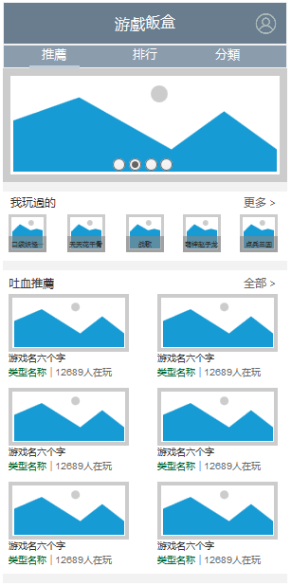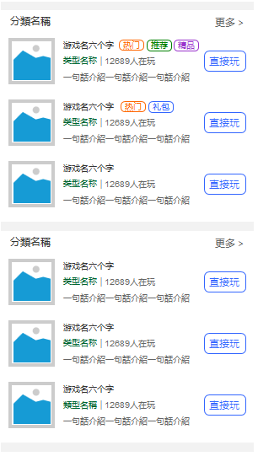

* + 1. 页頭：中部為品牌LOGO展示，右側為個人中心入口。
    2. 廣告圖位：使用可配置的推荐图，点击直接~~跳转游戏詳情頁~~ 打开游戏。廣告大圖位~~共~~最多可容纳~~3~~ 8张（一般配置3-5张）图片輪播，切換時間為5s。同時允許用戶滑動切換圖片。
    3. 我玩過的：我玩过的H5游戏列表，記錄用戶的游戲記錄（图标+游戏名称），用以缩短用户进入已玩过的游戏路径。如果用户没有游戏记录，则不显示该部分。用户游戏记录超过5个，则可左右切换。排序邏輯按最近進入的游戲先後排列。手游數據不顯示。点击“更多”跳转打开【个人中心页-我玩过的Tab】。
    4. 吐血推荐：運營通過後臺控制的游戏推薦位，共6款。顯示游戲推薦圖、游戲名稱、一級分類、游戲人數。点击~~跳转游戏詳情頁~~ 直接打开H5游戏。点击“全部”跳转打开【排行页-热度排行Tab】。
    5. ~~分類1推荐游戲~~ 分类推荐：運營通過後臺控制的分類及分類下游戲推薦位，最多可设置5个分类推荐板块，每个板块共~~4~~ 3個游戲。此處推薦的可為一級或二級分類。點擊右側更多，跳轉對應一級分類的頁面或二級分類的子頁面。
    6. ~~分類2推薦游戲：同6。~~
    7. ~~頁面底部：顯示提示按鈕，引導用戶瀏覽完首頁後跳轉至分類頁繼續瀏覽行為。~~
  1. 排行tab

選取整個產品的游戲進行排列，以求展示平臺最優的游戲。同時加入運營的干預，實現個別優先推薦的目的。

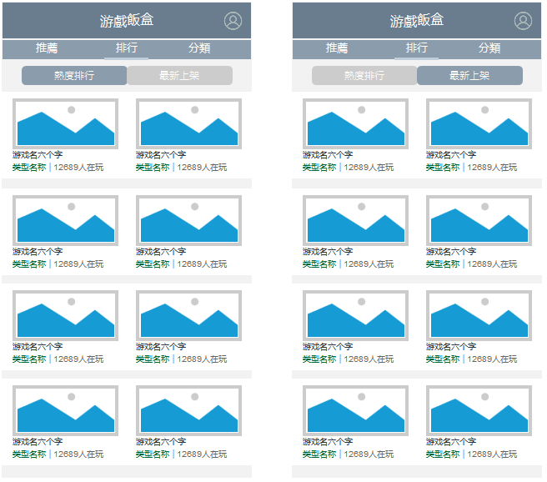

1. 排序选项：熱度排行、最新上架。
   1. 最热排行：按游戏人数降序排列。
   2. 最新排行：按游戏上架时间先后排行。
   3. 上述兩個排序選項可通過左右滑動切換頁面，讀取不同的數據。
2. 顯示字段：游戲推薦圖，游戲名稱，一級分類，游戲人數，鏈接。
3. 數據加載邏輯：首次載入頁面時加載10款游戲的數據，向下滑動到底時繼續加載10款游戲，總共加載到50款游戲。
4. 點擊邏輯：點擊游戲條目区域~~跳转游戏詳情頁~~ 直接打开H5游戏。
   1. 分類tab

分類tab展示運營推薦的分類，以及上線狀態下的所有游戲一級分類和其對應的二級分類。

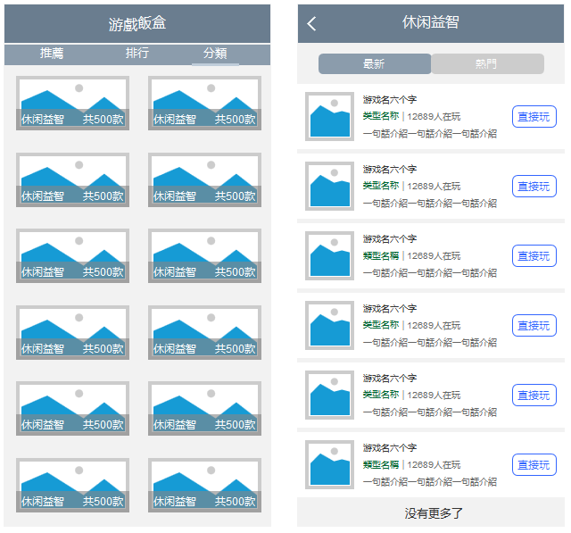

1. 分類推薦：運營通過後臺配置控制的分類入口推薦位。該處的推薦可放置一級~~和二級分類~~，點擊則跳轉對應分類的游戲列表頁。
2. ~~所有分類：展示平臺上線狀態的一級分類以及對應的二級分類。每個一級分類最多擁有6個二級分類。一級分類的排序按游戲總人數降序排列，用戶首次加載頁面或下拉刷新頁面時，重新拉取排序數據。點擊一級分類跳轉一級分類的頁面，點擊二級分類跳轉二級分類的頁面。如下：~~
3. 分類頁面
   1. ~~二級導航：全部＋對應子集的二級分類，二級分類排序按游戲人數降序排列。~~
   2. 頁面排序邏輯：
      1. 最新：按游戲上架日期先後順序排列。
      2. 熱門：按對應分類游戲人數降序排列。
   3. 數據加載邏輯：首次載入頁面時加載10款游戲的數據，向下滑動到底時繼續加載10款游戲，總共加載完當前分類下的所有游戲。
   4. 頁面點擊邏輯：點擊游戲條目~~，跳轉游戲詳情頁；~~ 和點擊~~GO~~ “直接玩”按鈕，跳轉游戲鏈接。游戲鏈接在游戲庫內填寫。
   5. 游戲詳情頁【一期先不加跳转链接】

游戲詳情頁為展示游戲的明細數據。

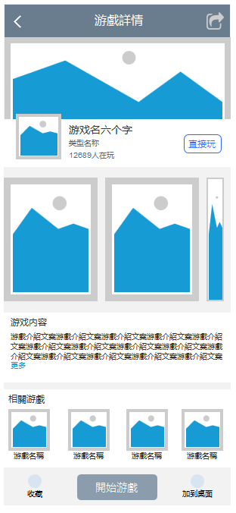

1. 分享：點擊加載FB分享組件，請求以用戶FB帳號名義發帖。
   1. 帖子圖片選取游戲icon，帖子文案為「我在游戲飯盒發現了超贊的**游戲名稱**游戲，有人和我一起玩嗎？」，帖子跳轉地址為產品上架google play後的商店地址。
   2. 分享邏輯參照FB分享組件說明。暫不在文檔說明。
2. 展示字段：
   1. 游戲icon
   2. 游戲名稱
   3. 游戲對應的一級分類
   4. 游戲人數
   5. 游戲圖片：最多5張，最少1張。按圖片數量居中顯示。
   6. 游戲介紹文案：最多3行文字，超過的顯示更多按鈕，點擊顯示全文。
3. 相關游戲：取該游戲一級分類，排除該游戲之外按游戲人數降序讀取前4個。點擊~~跳转游戏詳情頁~~ 直接打开对应的H5游戏链接。
4. 收藏：若用戶未進行過游戲，點擊時分配臨時帳號並將游戲添加到臨時帳號的收藏數據庫中。
5. 加到桌面：若為H5游戲則顯示該按鈕，點擊則將該游戲的鏈接以手機桌面快捷方式添加到用戶手機桌面。若為手游，則不顯示加到桌面按鈕。
6. 開始按鈕：若為H5游戲則跳轉游戲鏈接，若為手游則判斷類型，決定是跳轉google play地址或直接下載apk。
   1. 個人中心頁

為用戶記錄玩過的游戲和收藏的游戲。

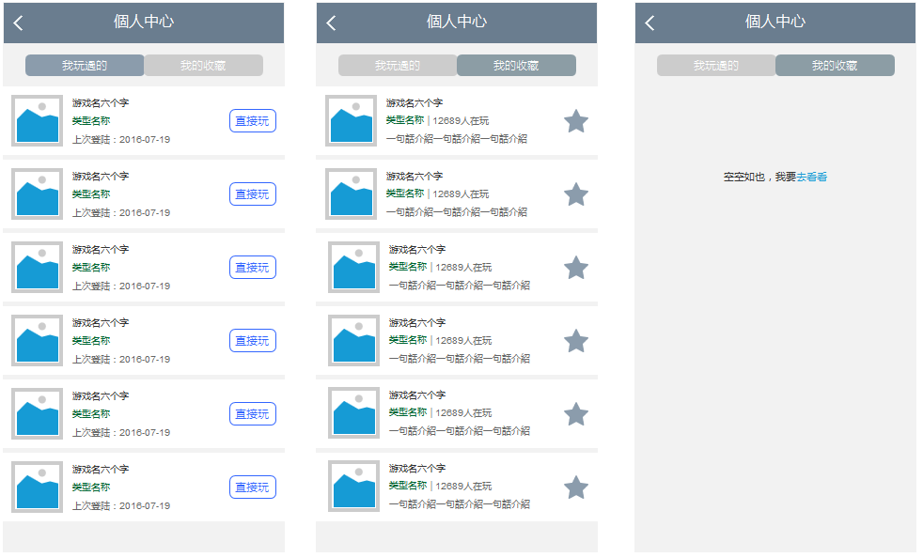

1. 我玩過的
   1. 數據讀取邏輯：讀取用戶臨時帳號的H5游戲記錄，按最近游戲的先後順序排列。手游的游戲記錄不顯示。
   2. 字段顯示：游戲icon，游戲名稱，一級類型，上次登陆时间，游戲鏈接。
   3. 點擊邏輯：直接跳轉游戲鏈接~~，無須再跳轉游戲詳情頁。~~
   4. 數據加載邏輯：首次加載頁面讀取前10條記錄，向下滑動頁面每次加載10條記錄，直到加載全部記錄數據為止。
2. 我收藏的
   1. 數據讀取邏輯：讀取用戶臨時帳號的游戲收藏記錄，按最近收藏游戲的先後順序排列。
   2. 字段顯示：游戲icon，游戲名稱，一級類型，游戏人数，游戏简介，游戲鏈接，收藏~~狀態~~按钮。
   3. 點擊邏輯：點擊條目跳轉游戲鏈接，點擊星星按鈕取消收藏。取消收藏的數據在頁面再次加載時消失。
   4. 數據加載邏輯：首次加載頁面讀取前10條記錄，向下滑動頁面每次加載10條記錄，直到加載全部記錄數據為止。
3. 空數據頁面
   1. 顯示提示語：空空如也，我要去看看。「去看看」3字為可跳轉的鏈接，跳轉到分類tab。